Генерация двухзарядных ионов дикарбоновых кислот для их структурного анализа методом тандемной масс-спектрометрии.
Золотарева В.А., М.Е.Зименс
Аспирант, 1 год обучения
Институт нефтехимического синтеза им. А.В.Топчиева РАН, Ленинский просп., д.29, Москва, Россия, 119991
E-mail: zolotareva@ips.ac.ru
Широкое применение дикарбоновых кислот в пищевой, косметической и других сферах промышленности делает актуальной задачей разработку аналитических методик их обнаружения и исследования. Современные хромато-масс-спектрометрические методики позволяют детектировать дикарбоновые кислоты как с сравнительно короткой углеводородной цепью с помощью ионизации электронами (ИЭ), так и аналиты с большим числом атомов углерода при использовании «мягких» методов ионизации. Установление строения углеводородного скелета в молекулах таких соединений является гораздо более сложной задачей: фрагментация дикарбоновых кислот в условиях ИЭ и при активации однозарядных ионов, образующихся с помощью «мягких» методов ионизации, приводит к формированию структурно не информативных масс-спектров. При этом известно, что вынужденный распад многозарядных ионов может приводить к формированию гораздо большего набора ионов-продуктов. В нашей работы мы изучили возможность использование такого подхода для установления строения дикарбоновых кислот.
В качестве модельных соединений использовались гексан-, октан-, нонан-, декан-, ундекан-, гексадекан-, и тетракозандионовые кислоты. Для генерации двухзарядных ионов нами были опробованы различные солеобразующие добавки, среди которых наиболее эффективными оказались карбонат калия и гидроксид натрия.
Анализ масс-спектров продуктов активации двухзарядных ионов модельных соединений показал, что они действительно содержат большое количество сигналов осколочных ионов. Массовые числа этих ионов указывают на их формирование в результате разрыва С-С связей в скелете молекулы. Наблюдаемая фрагментация может быть использована для описания строения аналитов такого рода.
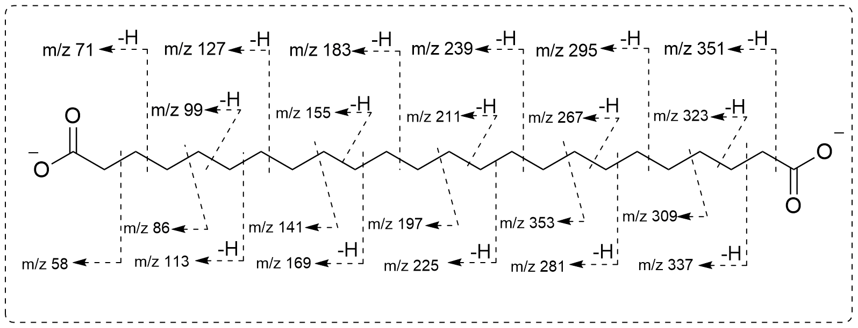
Схема 1. Фрагментация двухзарядного аниона тетракозандиовой кислоты в условиях ДАС

